Tema 2
As artes ornamentais, as artes decorativas populares e as artes industriais
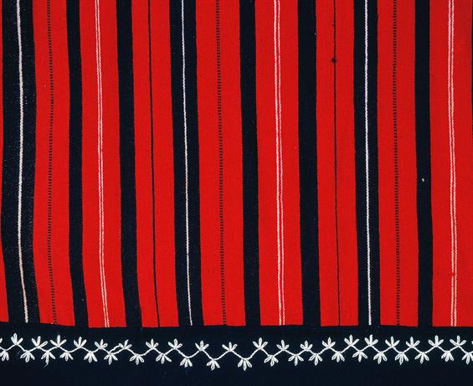
Tema 2
Duração da lição: 6 de Novembro a 3 de Dezembro
Espera-se que o estudante trabalhe a matéria em análise e que proceda de acordo com o Plano de Unidade Curricular (PUC).
BIBLIOTECA:
Texto A
ORTIGÃO, Ramalho, O Culto da Arte em Portugal, Lisboa, Esfera do Caos, 2007, pp. 57-93. Nota: Texto integral da 1.ª edição disponível em http://purl.pt/207. Neste caso são as páginas 85-151.
Texto B
ROSAS, Lúcia Maria Cardoso, Joaquim de Vasconcelos e a valorização das Artes Industriais.
Para saber mais:
Texto C
Catalogo Illustrado da Exposição Retrospectiva de Arte Ornamental...
Texto D
LEANDRO, Sandra, Memória de um desencontro (....), III Congresso Internacional de APHA, 2004

Fórum 2 - Entre Colegas
Fórum 2 - Com o Professor

Actividade Formativa 2
Duração: 27 de Novembro a 4 de Dezembro

